【面向公众】【征求意见】——《寿县安丰塘镇国土空间总体规划（2021-2035）》（征求意见稿）

为贯彻党中央、国务院关于建立国土空间规划体系并监督实施的战略部署，根据有关法律法规和政策要求，编制《安丰塘镇国土空间总体规划（2021-2035年）》。本规划是对《寿县国土空间总体规划（2021-2035年）》的细化落实，是对乡镇行政区内国土空间开发、保护、利用、修复作出的综合部署和具体安排，是编制乡镇国土空间详细规划（村庄规划）和开展各类开发保护活动、实施国土空间用途管制的基本依据。

寿县安丰塘镇人民政府组织编制了《寿县安丰塘镇国土空间总体规划（2021-2035）》（公众征求意见稿见附件）。为进一步提高规划科学性和实施性，现将该规划方案进行公示，广泛征求社会各界和民众意见建议。

一、公示时间

2025.6.18-2025.7.19

二、联系方式：

联系电话：0554-4576000

邮箱：[sxsjzgtkjgh@foxmail.com](mailto:sxsjzgtkjgh@foxmail.com)

通讯地址：寿县安丰塘镇镇政府

邮政编码：232263（邮件标题或信封封面请注明“寿县安丰塘镇国土空间总体规划意见建议”字样，请注明联系人和联系方式，单位反馈意见应加盖公章）

感谢您的积极参与！

附件：

**一、规划范围与期限**

**1、规划期限**

本规划期限为2021年至2035年。基期为2020年，近期至2025年，远期至2035年，远景展望至2050年。

**2、规划范围**

规划范围为安丰塘镇行政辖区范围，包括镇域、镇政府驻地两个层次。镇域：包括四店村、井亭村、柿园村、大树村、宋墙村、戈店村、苏王村、申桥村、安丰村、老街村，总面积9372.63公顷。镇政府驻地：以城镇开发边界为规划范围，总面积47.57公顷。

**二、发展定位与目标**

**1 、发展定位**

安丰塘镇发展定位为**以旅游休闲、文化创意、现代农业为主导，成为合肥都市圈和长三角城市群生态宜居的旅游精品镇。**

**2 、国土空间开发保护目标**

**农产品主产区的主体功能不断巩固，生态环境显著改善。**到2035 年，耕地和永久基本农田保护、生态保护红线得到严格落实。耕地保有量、永久基本农田规模确保安丰塘镇能够发挥作为寿县农产品主产区的主体功能。到 2035 年，耕地保有量保持在7045.03公顷以上，永久基本农田保护面积不低于6671.03公顷。

**区域一体化发展持续深入**。在规划期内围绕科学发展、全面转型、加速崛起、兴镇富民要求，充分发挥安丰塘的自然及人文资源优势及产业资源优势，积极推进安丰塘城镇化提速提质，调整产业结构，大力发展**农副产品加工业、旅游业和文化创意类第三产业为主。**积极对接区域进行发展，做好区域范围内都市休闲、旅游的首要目的地。

**城乡空间格局不断优化，空间效率显著提升。**到 2035 年，统筹安丰塘镇城乡生态资源，加强生态环境建设，结合美好乡村建设，按照“乡风文明、村容整洁”标准整治村庄环境，基本形成城乡生态环境融合互补、经济社会与生态相协调的可持续发展格局顺应人口流动趋势，建设空间效率显著提升。

**历史文化资源得到有效转化。**到 2035 年，历史文化资源在严格保护的基础上，活化利用水平全面提升。文农旅融合取得成效，文化旅游产业获得长足发展。人民群众文化自信显著增强。文化助推经济社会发展，赋能文化影响力、活力进一步提升。

**抵御自然灾害能力明显加强**

到 2035 年，以防洪涝灾害为重点的多灾种防御体系健全，抵御自然灾害防御水平显著提升，应对公共安全事件、公共卫生事件应急能力显著增强。

**三、国土空间总体格局**

**1、总体格局**

根据安丰塘镇自然地理条件和自然禀赋，综合考虑经济社会发展和区域协调，规划形成“双核、三轴、多点”的国土空间总体格局。

“双核”：即安丰村城镇发展主核，为镇区公共服务中心，也是县域中部旅游集散副中心，形成区域旅游集散地，是安丰塘镇政治、经济、文化、创意、旅游的集聚地。苏王村城镇发展次核，为镇区公共服务次中心，是县域公共配套服务、工业发展的次中心。

“三轴”：规划南北县道203是镇域内发展主轴，联系安丰村城镇发展主核和苏王村城镇发展次核；规划s323省道和s322省道是发展次轴，连接正阳关镇、板桥镇、堰口镇等，串联镇域内四点村、苏王村、宋墙村、大树村、戈店村等节点。

“多点”：即镇域范围内的四店村巷东、井亭村新房组、柿园村杨庙、大树村河坝组和后套组、宋墙村门西、戈店村蔡庄组和西墙组、苏王村墙西和新街、申桥村门北、安丰村井沿组、老街村小庄等13个中心村。

**2、重要控制线**

按照面积不减少、质量有提高、布局总体稳定的要求，对接县级国土空间规划永久基本农田划定成果，科学划定永久基本农田保护红线，规划划定基本农田红线面积6671.03公顷，占区域总面积的85.92%。

对接县级国土空间规划城镇开发边界划定成果，镇域城镇开发边界47.57公顷。城镇开发边界内的建设，实施“详细规划+规划许可”的管制方式。城镇开发边界外的建设，按照主导用途分区，实行“详细规划+规划许可”和“约束指标+分区准入”的管制方式。重点建设项目安排表是城镇开发边界外建设的主要依据。城镇开发边界一经划定，原则上不得调整。因国家重大战略调整、国家重大项目建设、行政区划调整等确需调整的，依法依规按程序进行。

与寿县国土空间规划生态红线划定结果衔接，安丰塘镇范围内不涉及省级以上自然保护区、风景名胜区、森林公园、地质公园、湿地公园、自然文化遗产等生态敏感区，未划定生态保护红线。

划定国土空间历史文化保护控制线，不可移动文物的保护范围和建设控制地带，纳入国土空间历史文化保护控制线。对目前尚未明确保护范围的不可移动文物，可将预定保护范围、预定建控范围或本体范围纳入历史文化控制线。安丰塘镇域内有1处市级文保单位，2处县级文保单位，2处文物点，同时涉及国家级文保单位安丰塘（芍陂）的建设控制范围。文物建筑均应按文物保护法要求进行严格保护，不允许随意改变原有风貌及环境。历史文化控制线面积479.58公顷，占区域总面积的5.12%。

**四、村庄布局优化**

**1、镇村体系**

为了完善村镇体系结构，突出发展重点，提高城镇化水平，协调区域发展，提升管理的高效性。至2035年，逐步形成以安丰塘镇区为核心，着力构建“乡镇政府驻地—中心村—自然村”三级村镇体系，组成“形散实聚、层次分明、规模适度、等级合理”的村镇体系等级结构。

第一级：乡镇政府驻地——包括街道、后县组两个村组。

第二级：中心村——四店村巷东、井亭村新房组、柿园村杨庙、大树村河坝组和后套组、宋墙村门西、戈店村蔡庄组和西墙组、苏王村墙西和新街、申桥村门北、安丰村井沿组、老街村小庄等13个村组。

第三级：一般村——遍布全域，包括274个。

**2、村庄分类与布局**

中心村的村庄类型上划分为特色保护类、城郊融合类、搬迁撤并类、集聚提升类和其他类五大类。安丰塘镇下辖10个行政村中：1个行政村位于城镇建设区内，其余为8个集聚提升类、1个城郊融合类、1个特色保护类。依据村庄分类原则和自然村分类征求意见，划分80个提升型，179个稳定型，12个撤并型，17个收缩型。

**五、产业布局**

**1、产业发展目标**

**农业提质增效，加快提升农业现代化水平。**推动水稻、小麦、油菜、棉花、席草、荷仁豆提质增效，规模化发展。促进特种泰鳄养殖、娃娃鱼水产养殖、瓜蒌种植、药材种植、蔬菜水果种植等特色种养产业向规模化、品牌化转变。重点强化基地建设、着力推进生产基地规模化、产品加工集群化、发展模式绿色化和发展路径的融合化，全面提升农业现代化水平。积极发展农村电商，繁荣活跃农村市场。推动产业优化向专业化和价值链高端延伸、产业结构向高品质和多样化升级。

**工业转型提升，推进工业产业集中集聚。**积极发展绿色能源、物流仓储、农产品精深加工等产业。支持企业重大设备更新改造、重大技术创新项目和创新能力建设，促进传统产业的转型升级。对分布零散、低效的工业企业进行有序腾退，整合低效闲置的建设用地，布局新产业。

**文商农旅融合发展，打造近郊都市休闲走廊。**积极发展旅游农业、观光休闲采摘农业，结合节日假期进行稻田画观光活动等旅游项目。发展乡村酒店、民宿等新业态，打造乡村旅游集聚地。面向寿县、淮南近郊旅游，以都市休闲为中心，配套观光、采摘、亲子、骑游、康体、运动等业态和项目，形成近郊休闲走廊。建设安丰塘镇的滨水绿廊，配套自驾服务体系，打造精品旅游路线，结合古水利文化、乡贤文化、水运文化资源，打造古镇旅游区、水利文化旅游区、滨水休闲旅游区、特色民宿等项目，营造旅游氛围，拓展文化旅游空间。

**2、产业布局**

规划形成“一带、两核，三区、多基地”集群化、规模化的产业发展布局。

一带：滨水休闲旅游带。依托安丰塘镇的滨水绿廊，配套自驾服务体系，打造精品旅游路线，串联孙公祠旅游景点、民宿区、双遗博物馆、观光农田、百里画廊等景点，连接城镇塘仁街旅游服务核心。

两核：城镇旅游服务核，以塘仁街为核心，成为中部旅游集散服务区域，提供住宿、餐饮、文化创意等服务。苏王村工业发展核，强化原有服饰、装饰等工业基础，引导工业集聚化、集约化发展，带动区域工业发展。

三区：南部观光农业发展区，依托农田画、江淮风情民居、农耕文化等，形成农旅结合的观光农业发展区。中部生态农业发展区，发展区域内水产养殖、禽畜养殖、果树种植等产业，注重农业生态化、绿色化发展，形成安丰塘镇品牌产品。北部现代农业发展区，发展集约化、现代化、智能化农业，加强农产品的精深加工，推动农产品的市场化、商业化。

多基地：包括优质粮种植基地、精养池塘优质蟹养殖基地、甲鱼养殖基地等多个农业园区基地。

结合农业基地配套和扩展农产品加工、产地初加工及冷链物流基地，完善现代农业产业化基地，智慧农业及数字农业基地，发展农旅融合新产业。

**五、镇政府驻地规划**

**1、规划结构**

安丰塘镇驻地的规划空间结构概括为“一轴、一带、三片”。

一轴：即塘仁街城镇商业轴，包括综合商贸、旅游服务、文化创意等业态，打造城镇活力中心。

一带：即福通大道两侧，围绕镇政府、卫生院、幼儿园等形成城镇生活服务核心。

三片：老城生活服务区、塘仁街商住片区、南部居住片区。

**2、道路交通**

对老镇区路网进行梳理，对主要道路进行必要的拓宽，打通断头路，改善其道路交通条件。规划在新居住片区和东部工业片区形成“三横五纵”的骨干路网，满足人流和物流集散的需求。

主干道为福通大道，东西向连通镇政府驻地，兼具交通服务与生活服务的综合功能，红线宽度按21米控制；次干道为塘仁街和环塘路，兼具生活服务、旅游观光和交通的综合功能，红线宽度分别按照15米和18米控制；支路包括其它生活性道路，与干道连接，断面按照9-12米控制。

**3、公共空间和绿地系统**

结合自然地理条件，构建具有地域文化特色的广场、公园、滨水和街巷等公共空间体系。

实施淠东干渠河道治理及生态修复，改善水环境质量，结合河道清淤、岸线修复、驳岸处理、绿地和生态景观节点建设，打造生态绿色驳岸景观。

规划沿环塘路和塘仁街打造主要的公园绿地体系，串联起若干城镇公园、开放广场、街头绿地、口袋公园和林荫道，打通重要的公共服务节点，形成步行、骑行友好的公共空间体系。

**4、公共服务体系**

落实上位规划公共服务设施重点建设项目，优化公共服务设施布局，提升镇政府驻地服务能级，形成共建共享的公共服务体系。优先保障教育、医疗、养老等重大设施用地需求，新增1处文体活动中心，推进安丰塘镇卫生院扩建工程，新建安置社区设置老年人日间照料中心，并在老镇区增加若干社区幸福院、长者饭堂、老年人志愿服务站等为老服务设施。

附图1 镇域国土空间控制线规划图

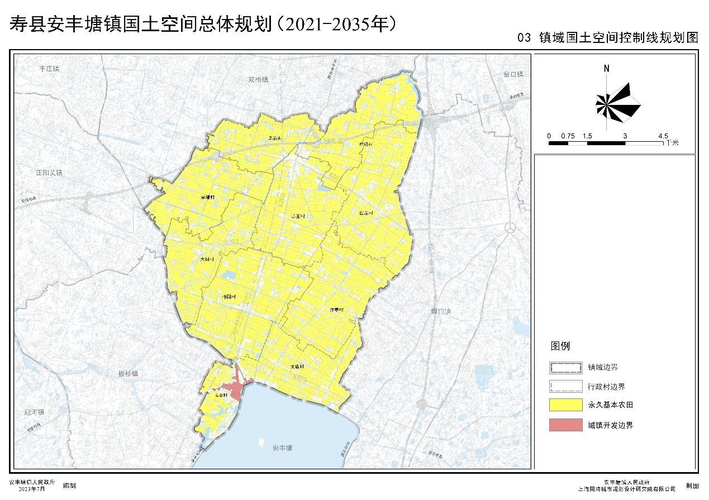

附图2 镇域国土空间总体规划图

